Checkliste |  | Informationen im Internet –  Erklären, hinterfragen, Stellung nehmen

Ich kann …  Ich kenne … | Hier kann ich  üben …
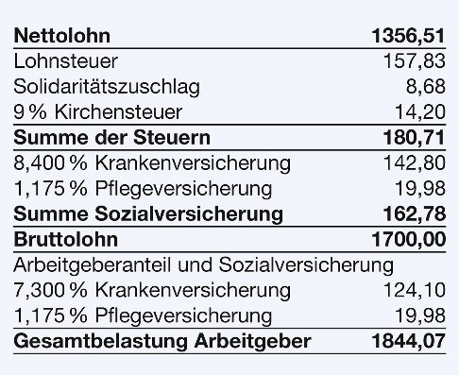
Ich kann im Internet nach Informationen suchen  und diese mathematisch erklären, zum Beispiel  Informationen zu Lebenshaltungskosten.  (1) Finde im Internet Aufstellungen zu Lebens-  haltungskosten und erkläre, warum diese  unterschiedlich hoch sind.  (2) Welche Abgaben muss man vom Gehalt  abziehen? Erkläre die nebenstehende  Gehaltsrechnung. | S.166 – 172 Nr.1 – 9
Ich kann komplexe Fragen mit fehlenden Informationen durch Schätzen und mit einfacheren Fragen bearbeiten.  Wie viele Bäume werden jährlich für deutsches Zeitungspapier gefällt? Formuliere geeignete einfachere Fragen und schreibe auf, welche Daten du recherchieren würdest. | S.173/174 Nr.10 – 13
Ich kann Informationen aus unterschiedlichen Texten, Tabellen und Grafiken kombinieren.  Wie gehst du vor, wenn du in einer Tabelle und einem Text Informationen für spezielle Fragen suchst? | S.174 – 176 Nr.14 – 17
Ich kann im Internet Informationen finden und die Zuverlässigkeit der Quellen einordnen.  Welcher Quelle traust du für welches Thema am meisten, welcher am wenigstens:  Blog, Webseite einer Tageszeitung, Wikipedia, Seite eines Pharma-Konzerns? | S.177 – 179 Nr.19 – 22
Ich kann Informationen und behauptete Zusammenhänge mathematisch hinterfragen.  Welche Fragen musst du stellen, um die Zuverlässigkeit einer Informationsangabe oder eines behaupteten Zusammenhangs zu prüfen? | S.176 – 180 Nr.18 – 24
Ich kann Stellungnahmen zu widersprüchlichen Informationen oder falschen Berechnungen schreiben.  Worauf achtest du, wenn zu einem Zeitungsartikel oder Blog-Eintrag einen Leserbrief schreiben willst? | S.176 – 180 Nr.18 – 24

